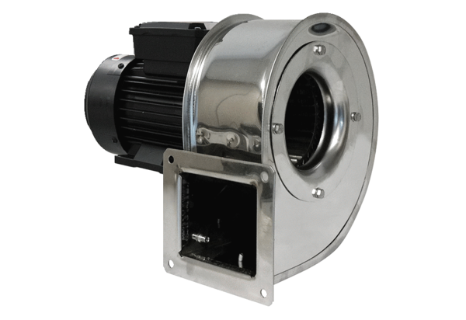Центробежный вентилятор GRM ES 10/2 DКомплект поставки: 1 штукАссортимент: C
Номер артикула: 0073.0320Изготовитель: MAICO

